Вариант 1

1. Какие колебания называются вынужденными? Приведите пример.
2. Точки совершают гармонические колебания вдоль оси Ох с амплитудой А = 0,2 м. Какой путь s пройдет точка, сделав 5 полных колебаний?
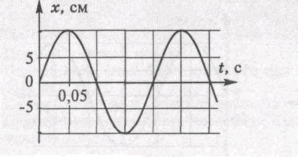
3. По графику (см. рисунок) определите амплитуду колебаний, период, линейную и циклическую частоты колебаний. Запишите уравнение колебательного движения. Чему равна длина нити математического маятника?
4. Во сколько раз изменился период колебания маятника в ракете, стартующей с поверхности Земли вертикально вверх с ускорением a = 30 м/с².
5. Два математических маятника, один длиной l₁ = 10 см, другой – l₂ = 20 см, совершает колебания с одинаковыми угловыми амплитудами. Определите периоды колебаний маятников и отношение их энергий, если массы шариков одинаковы.

Вариант 2
1. Какие колебания называются свободными? Приведите пример.
2. Тело совершает гармонические колебания вдоль оси Ox. Расстояние между точками, в которых скорость тела равна нулю, – 4 см. Определите амплитуду А гармонических колебаний.
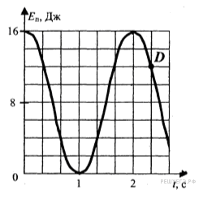
3. Материальная точка массой 100 г совершает колебания по закону х = 0,1 sin π 0,8t. Найти максимальную силу, действующую на нее, ее полную механическую энергию. Если сказанное относится к математическому маятнику, то какова его длина? Если к грузу на пружине, то какова жесткость пружины? Постройте график движения данной колебательной системы.
4. На рисунке представлен график зависимости потенциальной энергии математического маятника (относительно положения его равновесия) от времени. Чему равна в момент времени, соответствующий на графике точке D, полная механическая энергия маятника.
5. Математический маятник длиной l = 50 см совершает гармонические колебания с амплитудой А = 1 см. Найдите модуль ускорения маятника в положении, когда его смещение от положения равновесия равно половине максимального.

Вариант 3
1. Что называется математическим маятником?
2. Составьте уравнение гармонических колебаний, если амплитуда колебаний А = 4,0 см, а частота колебаний ν = 50 Гц. Постройте график движения данной колебательной системы.
3. Период колебаний потенциальной энергии горизонтального пружинного маятника 1 с. Каким будет период ее колебаний, если массу груза маятника увеличить в 2 раза, а жесткость пружины вдвое уменьшить?
4. Кинетическая энергия движущегося тела Е_{к} = 2 Дж, а модуль импульса р = 4 кг·м/с. Тело подвесили к упругой пружине с жесткостью k = 800 Н/м. Определите циклическую частоту ω малых колебаний тела на пружине.
5. Каково отношение длин двух математических маятников, если один из них совершает 31 колебание за то же время, за которое второй совершает 20 колебаний?

--------------------------------------------------------------------------------------------------------------

Вариант 4
1.Как будет изменяться период колебаний математического маятника, если его удалить от поверхности Земли на значительное расстояние?
2. Составьте уравнение гармонических колебаний, если амплитуда колебаний A = 4,0 см, а частота колебаний ν = 50 Гц.
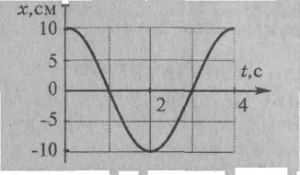
3. По графику (см. рисунок) определите амплитуду колебаний, период, линейную и циклическую частоты колебаний. Запишите уравнение колебательного движения. Чему равна жесткость пружины пружинного маятника, если масса груза 200г?
4. На гладком горизонтальном столе лежит шар массой m = 280 г, прикрепленный к легкой горизонтально расположенной пружине с жесткостью k = 300 Н/м. Чему равна амплитуда колебаний шара, если максимальная скорость колеблющегося шара 1 м/с? Чему равна полная механическая энергия шара?
5. Из двух математических маятников один совершил 10 колебаний, а другой за то же время 6 колебаний. Найдите длину каждого маятника, если сумма их длин равна 42,5 см.
------------------------------------------------------------------------------------------------------------------------------------
Вариант 5
1. Как изменяются скорость и ускорение шарика при колебательном движении? Ответ обоснуйте.
2. Груз, подвешенный на пружине жесткостью 400 Н/м, совершает свободные гармонические колебания. Какой должна быть жесткость пружины, чтобы частота колебаний этого груза увеличилась в 2 раза?
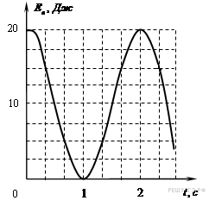
3. На рисунке представлен график зависимости потенциальной энергии математического маятника (относительно положения его равновесия) от времени. Чему равна кинетическая энергия маятника в момент времени t=2с.
4. Из двух математических маятников один совершил 10 колебаний, а другой за то же время 6 колебаний. Найдите длину каждого маятника, если сумма их длин равна 42,5 см.
5. Математический маятник длиной l = 50 см совершает гармонические колебания с амплитудой А = 1 см. Найдите модуль ускорения маятника в положении, когда его смещение от положения равновесия равно половине максимального.

Вариант 6

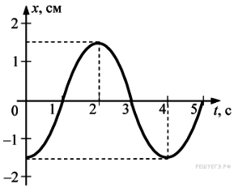
1. Груз массой 50 г, прикреплённый к лёгкой пружине, совершает свободные колебания. График зависимости координаты x этого груза от времени t показан на рисунке. Чему равна жёсткость пружины?
2. Два маятника 1 и 2 совершают гармонические колебания по законам x₁(t) = 9sin2t и x₂(t) = 3cos2t. Сравните фазы колебаний этих маятников.
3. Математический маятник длиной 1м установлен в лифте, который движется вниз разгоняясь с ускорением 3 м/с². Чему равен период колебаний этого маятника? 4. Как изменится период колебаний маятника, если его перенести из воды в воздух? 5. За одно и то же время один пружинный маятник делает 10 колебаний, а второй - на пружине с той же жесткостью – 20 колебаний. Определите массы грузов маятников, если сумма их масс равна 3 кг.

